T4 GESTION DE LA MEMORIA
MODELO DE MEMORIA DE UN PROCESO: hacemos un recordatorio de la construcción de un ejecutable.
COMPILAR PROGRAMAS EN C CON GCC
Para compilar un archivo .c utilizando GCC, se utiliza el siguiente comando:
gcc archivo.c -o programa
Esto genera un ejecutable llamado programa a partir del código fuente archivo.c.
1. FLAGS PRINCIPALES DE GCC
Flag | Función
-o nombre | Indica el nombre del archivo de salida (ejecutable).
-Wall | Activa la mayoría de advertencias habituales del compilador.
-Wextra | Activa advertencias adicionales.
-Werror | Convierte las advertencias en errores.
-g | Incluye información de depuración para utilizar GDB.
-O0 | Desactiva las optimizaciones.
-O1 | Activa optimizaciones básicas.
-O2 | Activa optimizaciones más avanzadas.
-O3 | Activa optimizaciones agresivas.
-std=c11 | Utiliza el estándar C11.
-std=c17 | Utiliza el estándar C17.
-std=c23 | Utiliza el estándar C23.
-c | Compila sin enlazar: genera un archivo objeto .o.
-lm | Enlaza la biblioteca matemática (math.h).
-I ruta | Indica dónde buscar archivos de cabecera .h.
-L ruta | Indica dónde buscar bibliotecas.
-l nombre | Enlaza una biblioteca concreta.
2. DIFERENCIA ENTRE -o Y -c
-o: elegir el nombre del archivo de salida.
gcc main.c -o programa
Genera un ejecutable llamado programa.
Si no utilizamos -o, GCC genera por defecto un ejecutable llamado a.out (en Linux).
-c: compilar sin generar el ejecutable final.
gcc -c main.c
Genera un archivo objeto llamado main.o, que todavía no es ejecutable.
Posteriormente podemos enlazarlo para generar el ejecutable:
gcc main.o -o programa

La siguiente imagen también ayuda:

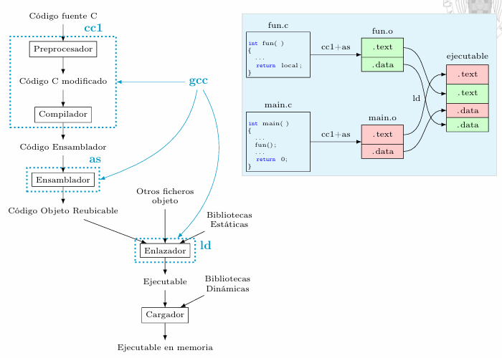

BIBLIOTECAS:
- Estáticas: colección de módulos objeto relacionados que exportan un conjunto de símbolos globales. Al ser estáticas, se convierten en parte de la sección de código del ejecutable.
Los ejecutables son grandes y el código acaba repetido. Actualizar una biblioteca implica volver a generar el ejecutable.
Sin embargo, es más rápido y el ejecutable solito funciona donde sea.

- Bibliotecas dinámicas: se realiza el enlazado en tiempo de ejecución. El ejecutable contiene el nombre de la biblioteca y la rutina de carga de esta.
Ejecutables más pequeños, código compartido entre ejecutables y actualización dinámica de bibliotecas.
Sin embargo, el código depende de varios archivos para funcionar y es más lento.
Debido a la compartición y que no se conoce en que lugar se alojarán las bibliotecas al ejecutar, el código debe ser independiente de la posición de carga.
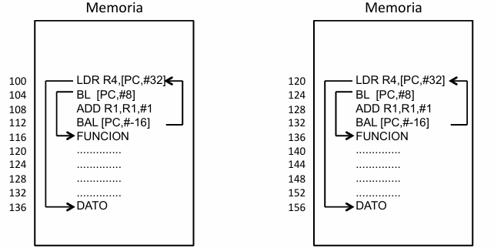

FORMATO DEL EJECUTABLE: Unix tiene un ELF (Executable and Linkable Format)
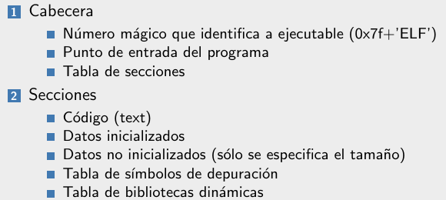
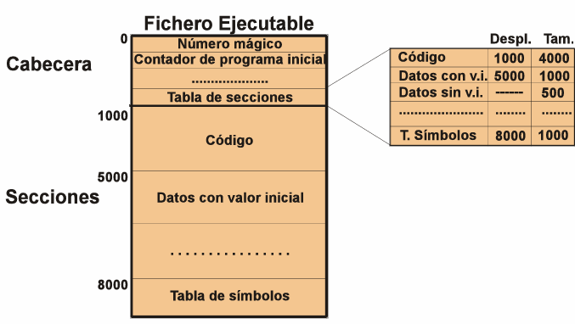

VARIABLES GLOBALES VS LOCALES:
- Globales (con sección): son estáticas y se crean al iniciarse el programa. Existen durante la ejecución de este. Tienen una dirección fija en memoria.
Las inicializadas se guardan en data y las que no se reserva el espacio en bss.
- Locales y parámetros: dinámicas, pues se crean solo al invocar la función y se destruyen al retornar. Por ello, se guardan en la pila.
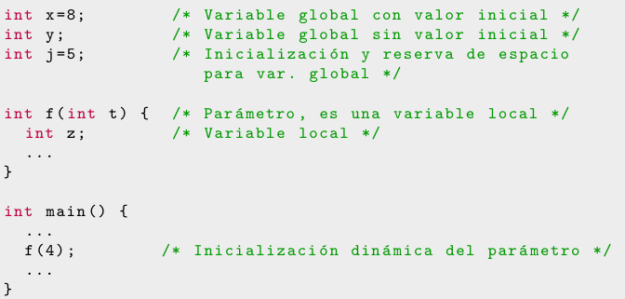

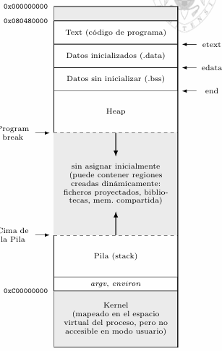
MAPA DE MEMORIA DE UN PROCESO (MMP): conjunto de regiones de memoria accesibles. Cada región es un conjunto contiguo de direcciones virtuales. Realmente no son contiguas.
Los atributos de cada región son: dirección de comienzo, tam inicial, si es fijo o variable, crecimiento hacia direcciones altas o bajas, suporte en fichero si lo tiene, protección (RWX) y carácter compartido o privado.
En los privados sólo un proceso puede acceder a la región. En fork se marca como copy on write. En los compartidos es accesible a varios y no se duplica.
Desde el ejecutable se pasa el código, los datos con valor inicial, se reserva para los datos sin valor inicial y se crea la pila.

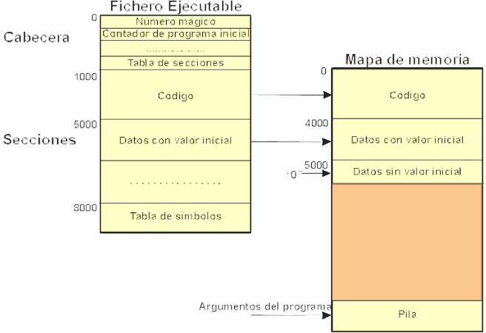
Otras regiones dentro del mapa de memoria incluyen:
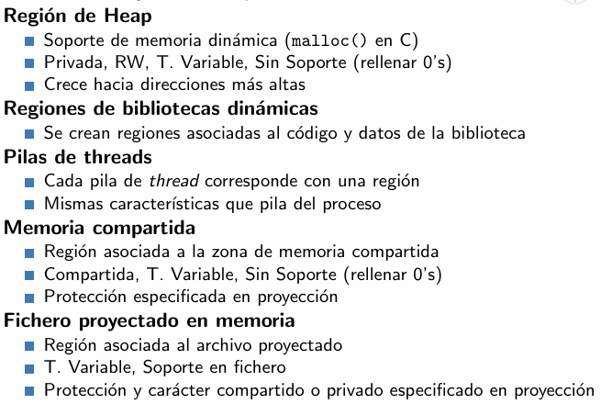

SERVICIOS POSIX PARA EL MANEJO DE REGIONES:
CREACION DE REGIONES DE MEMORIA, MMAP(): con esa función creamos una nueva región de memoria en el espacio de direcciones virtuales del proceso.
- Mapeo de fichero: se inicializa copiando parte de un fichero. Es una región de fichero proyectado.
- Mapeo anónimo (MAP_ANONIMOUS): se inicializa a 0 y se dice que no tiene respaldo.
El mapeo puede ser privado o compartido:
- Privado (MAP_PRIVATE): los cambios en la región no se actualizan en el respaldo si lo hay y no son visibles en otros procesos.
- Compartido (MAP_SHARED): los cambios en la región actualizan el fichero de respaldo si lo hay y son visibles en otros procesos que lo compartan.
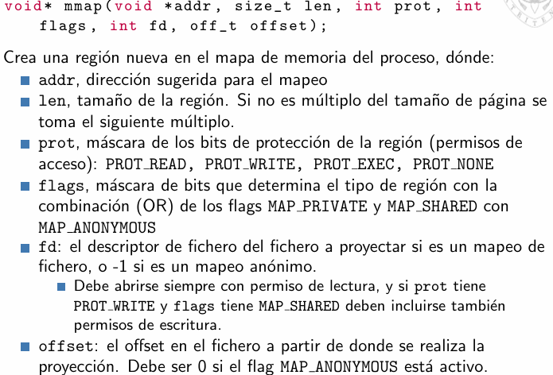
Según la combinación de MAP_SHARED y MAP_PRIVATE con MAP_ANONIMOUS:
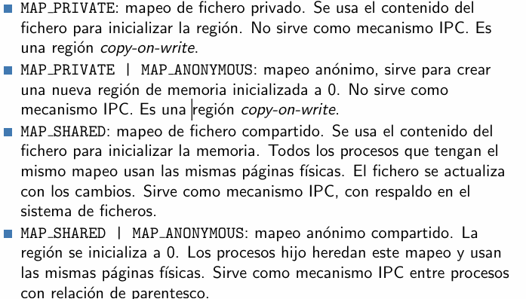
Otras funciones: munmap y msync.
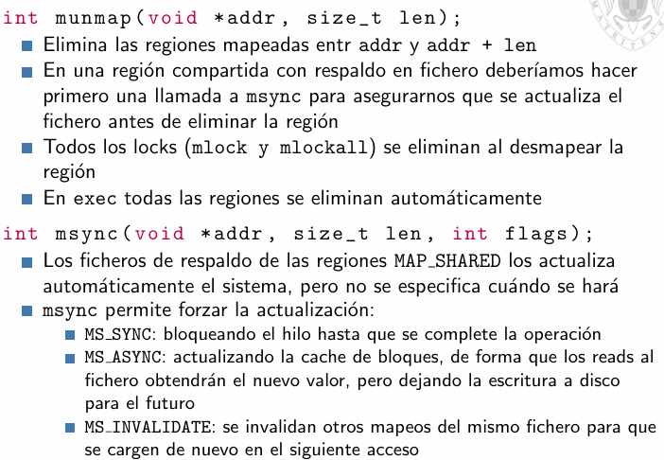

OBJETIVOS DE LA GESTIÓN DE MEMORIA: queremos que cada proceso piense que tiene una máquina entera para él solo. Gestionamos los procesos con el reparto del procesador y la memoria repartiendo la misma.
Queremos ofrecer a cada proceso su espacio, dar soporte a las regiones del proceso, proporcionar protección y compartición de memoria. Todo mientras se maximiza el grado de multiprogramación.

ESPACIOS LÓGICOS INDEPENDIENTES: se reubican las direcciones traduciendo de lógicas a físicas. La traducción es distinta para cada proceso (Traducción(PID,dir lógica) → dir física). Podemos reubicar de dos maneras:
- Software: la traducción de direcciones se realiza durante la carga del programa. Requerimos código independiente de la posición (PIC).
No asegura la protección y no permite mover programa en tiempo de ejecución.
Hardware: usando el MMU (Memory Management Unit) se realiza la traducción. El SO almacena por cada proceso los valores con los que configurar la MMU, determinando como será la traducción.
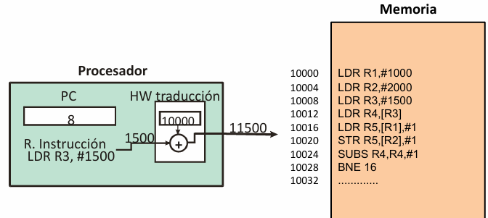
PROTECCIÓN: de los procesos con el SO y de los demás procesos entre sí. Para ello, la traducción debe crear espacios de direcciones disjuntos. Las direcciones que genera el programa deben ser validadas, generando excepciones hw en caso de error y tratándose la llamada a direcciones por el SO.

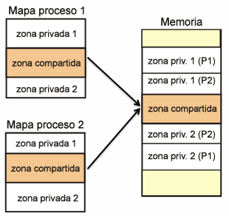
COMPARTICIÓN DE MEMORIA: direcciones lógicas de 2 o más procesos se corresponden con la misma dirección física. Está bajo el control del SO y permite comunicación rápida entre procesos.

UTILIZACIÓN DE LA MEMORIA: queremos maximizar el grado de multiprogramación. Sin embargo, se desperdicia memoria por la fragmentación o estructuras de datos requeridas por el propio gestor de memoria. Esto es lo que vimos en EC.

ASIGNACIÓN CONTIGUA: los mapas de memoria de cada proceso se encuentran en zonas contiguas de memoria. Se genera demasiada fragmentación, y una compactación seria demasiado costosa.

MEMORIA VIRTUAL CON PAGINACIÓN BAJO DEMANDA: los fundamentos ya los conocemos, los vimos en EC. Tenemos un mapa virtual de memoria situado en disco y se traen a memoria principal las que necesitamos mediante el swap.
Para asignar una PF a una PV llevamos una tabla de páginas. Como es demasiado grande la tenemos en varios niveles y para no hacer tantos accesos tenemos la TLB.
Para elegir que paginas sacar cuando necesitamos hueco, tenemos las estrategias de siempre. El óptimo (imposible, solo teórico), FIFO, reloj y LRU.
Reloj es un FIFO con segunda oportunidad. Si la página elegida por FIFO no tiene activo REF, se le expulsa. Si lo tiene activo se le desactiva y se le pone al final del FIFO, pasando al siguiente elemento.

BUFFERING DE PÁGINAS: buscamos mantener una reserva de marcos libres para poder usar. Si el número de marcos libres baja de un umbral se activa el Demonio de paginación. Con este, las páginas no modificadas pasan a la lista de marcos libres y las modificadas pasan a la lista de modificados. Cuando se escriban en el disco se pasan a la lista de libres, pudiendo escribirse en tandas.
Si se referencia la página mientras está en la lista el fallo de página la recupera directamente desde la lista.
Algunas páginas pueden ser retenidas en memoria y son no reemplazables, como las del propio SO o cuando se hace DMA sobre una página. Podemos hacerlo nosotros con mlock().

ESTRATEGIAS DE ASIGNACIÓN:
- Fija: el número de marcos asignados al proceso es constante. Este número de marcos asignados depende de características del proceso, como su tamaño o prioridad.
No se adapta a las distintas fases de este y ciertas arquitecturas imponen un mínimo de páginas (1 para código, otra para datos y una para pila).

- Dinámica: el número de marcos varía dependiendo del comportamiento del proceso y de los que lo rodean.
+ Con reemplazo local: el proceso aumenta o disminuye su conjunto residente dependiendo del comportamiento. Es predecible.
+ Con reemplazo global: los procesos se quitan las páginas entre ellos. Es difícilmente predecible.
HIPERPAGINACIÓN: cuando un proceso tiene una tasa excesiva de fallos de página. Con asignación fija ocurre en el proceso Pi si su conjunto residente es menor que su conjunto de trabajo.
Con variable depende del sistema. Si el nº de marcos disponibles es menor que todos los conjuntos de trabajo de los procesos. Con esto, el grado de utilización de la CPU cae. Hacemos control de carga y suspendemos varios procesos para quedarnos con sus páginas residentes.
Para conocer si está pasando esto, llevamos una estrategia basada en frecuencia de fallos. Si la tasa de fallos es inferior al limite inferior, se liberan marcos. Si es mayor que un límite superior, se asignan marcos nuevos.


